****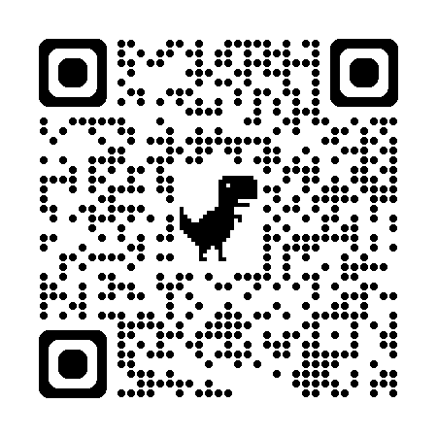どこのお店でも店に入ると店員さんが気持ちのよい声で「いらっしゃいませ」と笑顔でむかえてくれます。営業スマイルと分かっていながら気持ちのわるいものではありません。商売や取引先との交渉で相手に好印象を与えること、そのために、あいさつがどれだけ大事なのかが分かります。

春日部市立豊春小学校

**あいさつ春日部No.1をめざして**

校長　今木敏浩

毎日情報更新。ぜひご覧下さい。

（豊春小ホームページ）

**みんな友達　豊かな心　あふれる意欲**

https://schit.net/kasukabe/estoyoharu/

**春日部市立豊春小学校**

**学校だより６月**

**児童数524人**

**春日部市道順川戸37-1**

**令和６年６月３日**

よく学び力をつける子　友達となかよくできる子　はつらつと体をきたえる子

**と よ は る**

令和６年度

豊春小学校でも、「あいさつ春日部No.1」を掲げ、明るいあいさつであふれる学校をめざしています。

5月の全校集会では、私からこどもたちに「先手必勝のあいさつ」の話をしました。あいさつは、相手より先にするととてもいい。相手を良い気分にさせるので、みんなから褒められ、好かれます。そして、先手必勝のあいさつが100回以上できれば、そのよさもわかります。といった内容です。

児童会でも、こどもたちが話し合って、今年度は「豊春小学校あいさつレベル表」を作成しました。また、登校時は6年生のこどもたちが校門に立ってあいさつ運動を行ってくれています。

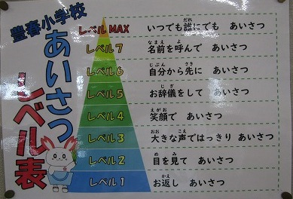豊春小学校では、これからもこどもたちの

6年生によるあいさつ運動

豊春小学校あいさつレベル表

「おはようございます。」という気持ちのよいあいさつから学校が始められるよう取り組んでいきます。

で検索

一方、あいさつが苦手の子もいます。緊張や恥ずかしさ、あいさつするタイミングが分からないなど、その理由は様々です。

そこで、保護者の皆さんにぜひお願いしたいことがあります。お子さんに「近所の人と会ったらあいさつをするんだよ。」と家庭で話をしていただきたいこと、そして、保護者の方とお子さんが一緒にいる際に、ご近所さんや知り合いに会ったならば、「あなたもあいさつしようね。」とか「あいさつは？」とちょっと背中を押していただきたいということです。ご近所さんや知り合いの方から「あいさつができてえらいね。」「あいさつがじょうずね。」と言ってもらえてならきっと自信がつくことでしょう。

引き続き、学校と保護者の皆様、そして、地域で力を合わせて「あいさつ春日部No.1」の豊春小学校をつくっていきたいと考えています。どうぞよろしくお願いいたします。

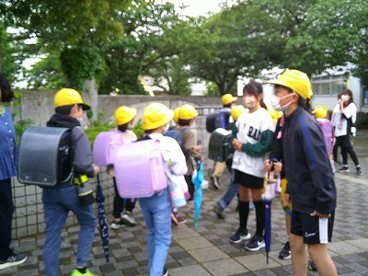

***５月 の 教 育 活 動 よ り***

**５年生　バケツ稲**

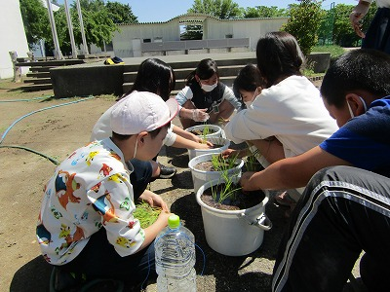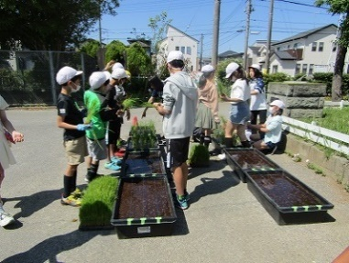



**１年生３年生交通安全教室**

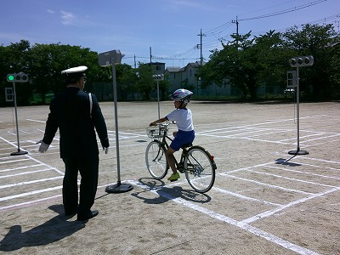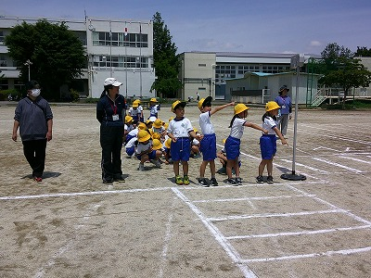



**新体力テスト**

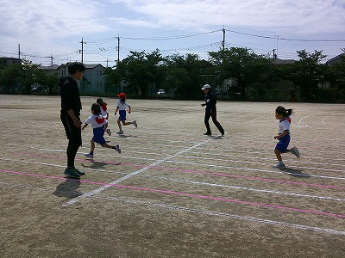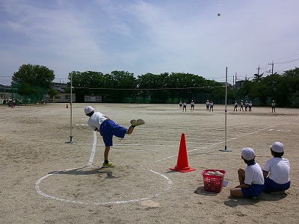



**（学校応援団の内容）**

〇学習支援

　校外学習の引率、ミシン補助等

〇環境整備

　草むしり、落ち葉掃き、水やり、トイレ掃除等

〇安全見守り隊

　児童の登下校の見守り　など

**学校応援団募集**

学校・家庭・地域とのつながりを生かした豊かな体験活動や児童主体の教育活動の充実を図るため、保護者の皆様、地域の皆様に学校応援団としてご登録いただき、本校の教育活動にご協力をお願いいたします。

学校応援団のご登録方法や学校との連絡、詳しい内容等は、別紙をご参照ください。地域の皆様には、今後連絡していきます。ご理解ご協力をよろしくお願いします。



　５月１０日（金）に学校応援団の方に教えていただき、バケツに苗を植えました。バケツ稲の取組は、本校との特色ある教育活動の１つとなっています。本校のマスコットキャラクターの「とよっち」の服もこのバケツです。手には、稲を持っているのですよ。



　５月１５日（水）に警察、市役所、交通指導員の皆様から、１年生が道路の横断の仕方、３年生が自転車の点検の仕方、乗り方を教わりました。こどもたちは、ヘルメットをかぶり、安全に運転することができました。自転車に乗るときは、ヘルメットの着用をお願いします。



　５月２０日（月）～２２日（水）に新体力テストを行いました。

こどもたちの記録を伸ばすために、ポイントをまとめた映像を作成したり、場を工夫したりしました。運動の日常化、運動習慣の定着を図り、「はつらつと体をきたえる子」を育てていきます。